Drawdio

Por JorFru, UC3Music

# El proyecto

Drawdio=Draw+Audio

El Drawdio es un pseudo-instrumento musical, diseñado originalmente por Jay Silver en el [MIT](http://web.mit.edu/). El proyecto original se aloja aquí: [Drawdio MIT](http://web.media.mit.edu/~silver/drawdio/), aunque existe mejor documentación en [Adafruit](https://learn.adafruit.com/drawdio/overview), ya que esta empresa ha absorbido el proyecto con fines [comerciales](http://www.adafruit.com/category/28).

Construí un Drawdio el año pasado y me encantó su sencillez. Por eso quería traerlo a vosotros, para que comprobéis lo sencilla que es la electrónica y pillaseis el gusanillo del D.I.Y.

Además del diseño original de Jay, he añadido una etapa de salida mejorada para que suene.

# Utilización

Hacer sonar el Drawdio es muy sencillo: tan solo haz un circuito entre sus dos electrodos. Los electrodos son los terminales con forma de trapecio en los extremos del Drawdio. El aparato “leerá” la impedancia (otra forma de llamar a la resistencia eléctrica) de tu circuito te dará una frecuencia proporcional a ésta.

El Drawdio está montado sobre un lápiz, de forma que hace muy fácil crear circuitos con tus dibujos, ya que el grafito conduce la electricidad. Otras maneras de hacerlo sonar son: pintando con agua y un pincel, con plantas, con un círculo de mucha gente, un grifo de agua… en realidad cualquier cosa medianamente conductiva. Y digo medianamente porque si utilizáis un material que conduzca realmente bien la electricidad no notaréis cambios en la afinación, como por ejemplo algo metálico. El Drawdio funciona con impedancias muy altas, desde megaohmios hasta gigaohmios, es decir, poco conductivos. Materiales que ofrezcan resistencias de pocos ohmios no aportarán demasiado a cambiar la nota. Resultan ser los materiales que tienen una conductividad parecida a la del agua (que ofrece mucha resistencia aunque no lo creas) o que están formados en su mayoría por agua, como puede ser el cuerpo humano.

Para que os hagáis una idea de en qué valores nos estamos moviendo doy unos datos:

* Resistencia del cuerpo humano: 2,000,000 Ohmios entre extremidades.
* Resistencia de la mina del lápiz: 10 Ohmios
* Resistencia de 1cm de dibujo con lápiz apretando: 5,000,000 Ohmios
* Resistencia de 1cm de dibujo con lápiz sin apretar: 20,000,000 Ohmios

# Cómo funciona

Utiliza el famoso circuito integrado 555, en su versión de bajo voltaje con tecnología CMOS. El modelo en particular es TLC555CP, fabricado por Texas Instruments. Esta versión de bajo voltaje nos permita hacerlo funcionar desde 1V, entonces con una pila convencional AAA (1.5V) nos funcionará perfectamente.

El circuito integrado 555 es un temporizador que se utiliza en una variedad de aplicaciones y se aplica en la generación de pulsos y de oscilaciones. El 555 puede ser utilizado para proporcionar retardos de tiempo, como un oscilador, y como un circuito integrado flip-flop, según cómo se diseñe el circuito alrededor de él.

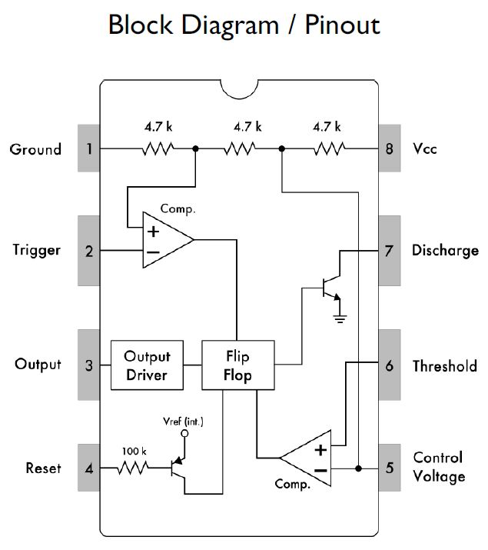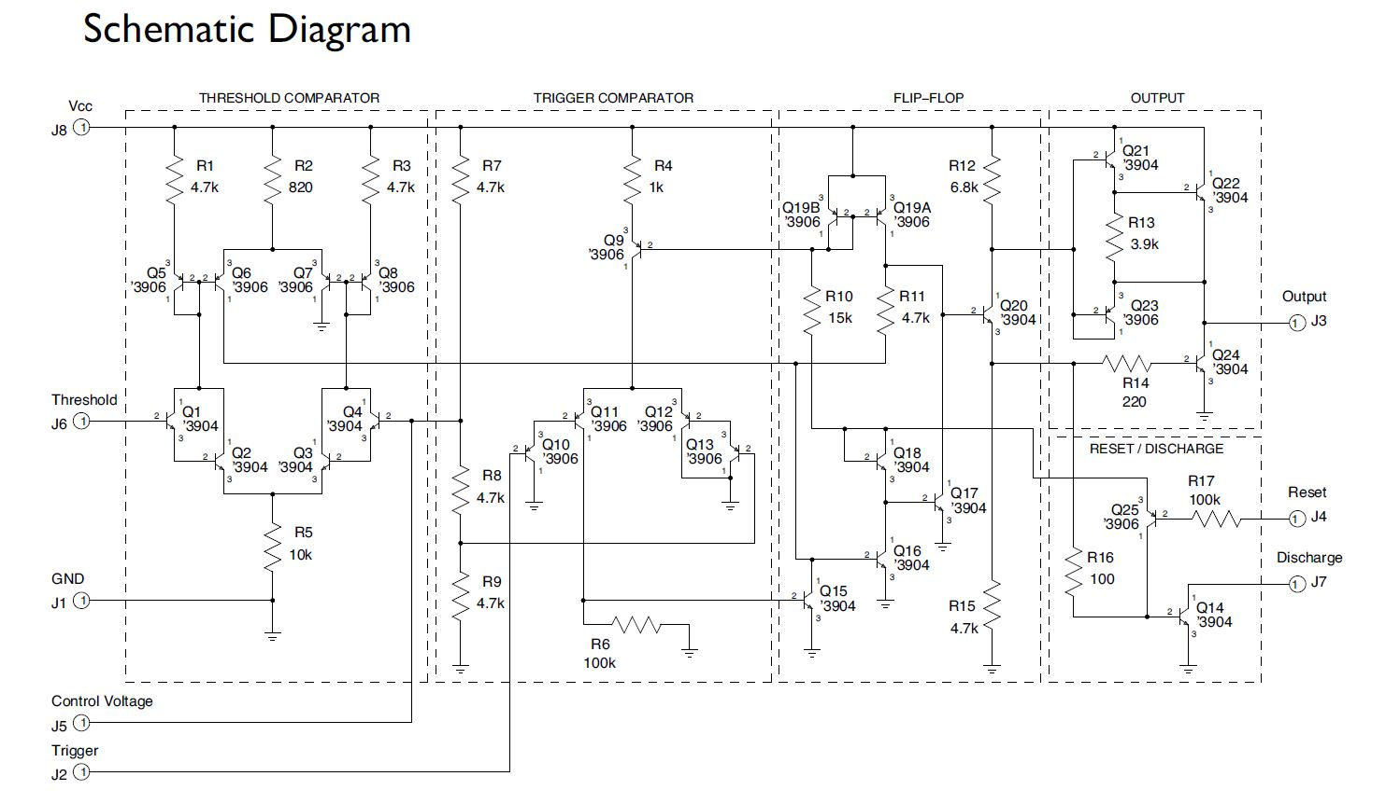

Utilizaremos su modo de funcionamiento astable. Y en la práctica esto nos proporcionará una onda cuadrada a la salida, cuya frecuencia viene dada por: C:\Users\Jorge\Desktop\c2fd4a6e3d656f60c55ab9ad696a508f.png

Donde C es 680x10^-12, R1 es 10x10^3 y R2 es la resistencia del circuito que dibujemos más 300x10^3. Y esto nos dará rangos de frecuencia audibles con los materiales antes mencionados.

La amplitud de la onda es fija, por lo que no podremos ajustar el volumen.

En realidad, lo que estará ocurriendo es que cargamos y descargamos un condensador. Cada ciclo de la onda es una carga y descarga de este condensador, que es el que se llama C3 en nuestra placa, y su valor es 680pF. La velocidad a la que esto ocurre está regulada por dos componentes electrónicos: el condensador en sí y una resistencia que regula la corriente a través de él. Para hacer la frecuencia variable podemos dejar un parámetro fijo y mover el otro. Podríamos hacer el condensador variable (algo parecido a lo que hace el Theremin), o podemos hacer la resistencia variable, que es más sencillo, como es el caso del Drawdio.

Cuanta más resistencia pongamos, más despacio circulará la corriente, más despacio será el ciclo de carga y descarga, más largo será el periodo y por lo tanto más baja será la frecuencia, es decir, un sonido grave. Por el contrario, si el dibujo es corto, con poca resistencia, la electricidad fluirá más rápido, cargando y descargando el condensador más rápidamente, reduciendo el periodo de la onda y por lo tanto más alta la frecuencia, produciendo un sonido agudo.

# Para qué sirve cada componente electrónico

En nuestra placa tenemos un componente activo y varios pasivos.

* Bichito de 8 patas: es el susodicho LMC555CN. Este nos produce una onda cuadrada cuya parte alta son 1.5V (voltaje de alimentación) y la parte baja es 0V (masa).
* R1: resistencia de 330K, regula la frecuencia más alta que puede reproducir nuestro Drawdio en “cortocircuito”. Conseguimos limitar las frecuencias altas a 3kHz (usando la ecuación). Un sonido demasiado agudo podría ser molesto (más aún)
* R2: resistencia 10K, regula la curva de frecuencia vs. resistencia del dibujo.
* R3 y R4, valor de 1K: controlan el consumo de los transistores. Evitan sobrecalentamiento y consumo excesivo. Habría que recalcular su valor para trabajar con pilas de diferente valor que 1.5V.
* C1: Condensador de 470uF. Condensador de desacople, consigue mantener estable el voltaje de nuestra fuente de alimentación. Nuestro aparato consume mucha electricidad en los flancos de la onda cuadrada. La pila no responde bien a rápidas descargas de energía. La pila alimenta de forma continua al condensador, que funciona como almacenamiento de apoyo momentáneo mientras se produce el consumo alto del flanco. Sin este condensador, es posible que el chip se apagase en los flancos.
* C2: Condensador de 680pF. Este es el condensador que se carga y descarga a la frecuencia del sonido. Un valor más grande producirá siempre sonidos más graves, y viceversa.
* C3: Condensador de 100nF. Controla parte de la forma de onda, pero no afecta mucho.
* C4: Condensador de 470uF. Aísla la corriente continua de nuestro altavoz, lo cual lo protege. Un valor más pequeño que el ofrecido reducirá la potencia consumida y cambiará el timbre del sonido. Un valor más grande lo hará sonar más parecido a una onda cuadrada pero consumirá bastante más energía sin sonar mucho más alto, ya que un altavoz tan pequeño sólo hace ruido en los flancos. Con el valor actual la forma de onda es aproximadamente una onda de sierra.

# Formas de onda:

A la salida del 555 (izquierda). En los bornes del altavoz (derecha)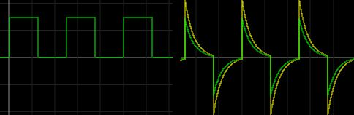

Sin condensador C4 la forma de onda de salida sería la siguiente: Consumiríamos más potencia (área bajo la curva) pero no se notará el incremento de volumen porque el altavoz no tiene fuerza suficiente. Sin condensador C4, aun sin estar sonando, el consumo del Drawdio sería alto y gastaríamos la batería si nos la dejásemos puesta. Además de poder fastidiar el altavoz.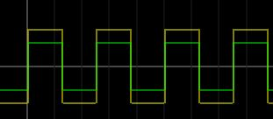

# Etapa de salida

Como veis en las fotos de formas de onda, hemos conseguido duplicar el voltaje de salida. El 555 a solas produciría voltajes de entre 0 y 1.5V, entonces tendríamos un voltaje efectivo de 1,5Vp-p para mover el altavoz.

Con mi etapa de salida en modo puente se consiguen 3Vp-p a partir de una pila de 1.5V, lo cual lo hace sonar más alto. Y este circuito tiene esta pinta. A la izquierda,cuando el 555 nos da una salida baja (0V), y a la derecha cuando la salida es alta (1.5V). Nota: se ha retirado el condensador para poder mostrar de forma más fácil los voltajes con los colores.

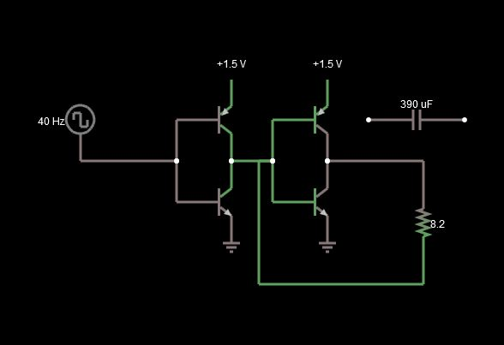 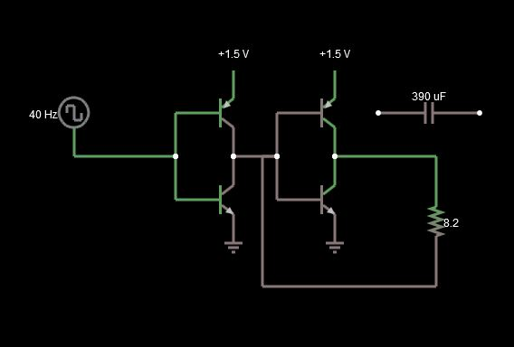

En estas simulaciones, los cables de color verde son los que tienen un voltaje alto, al menos 1V. Y en gris los cables con voltaje 0V.

La configuración que he elegido se parece mucho a los Puente en H que se emplean para controlar el movimiento adelante/atrás de los motores de corriente continua. Este circuito tiene dos estados. Uno cuando la salida del 555 es alta y otra para cuando es baja. En el primer caso, el altavoz verá voltaje en su patilla inferior, y cero en la superior, produciendo la potencia correspondiente a este voltaje (P=V^2/R -> 1.5^2/8=0.3W). En el segundo caso, el altavoz verá voltaje en su patilla superior y cero en la inferior, produciendo otra vez la misma potencia (0.3W)

Esta es la etapa de salida de un Drawdio convencional, y produce esta forma de onda. La parte negativa que se ve en la forma de onda la produce el condensador descargándose. 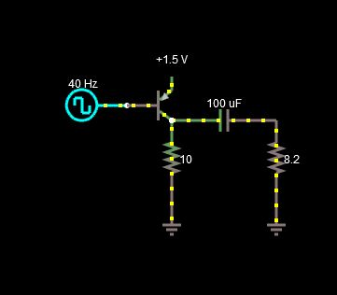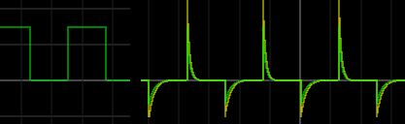

El diseño tradicional sólo aporta potencia en la mitad del ciclo. Aunque con el condensador, que nos guarda el voltaje, también podemos exprimir un poquito por la parte de abajo. Sin el condensador, la salida sería así: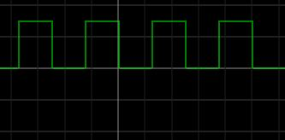 Es decir, la misma que la de entrada pero invertida, debido a la configuración del transistor. Entonces sólo produciría potencia la mitad del tiempo.  
La salida en puente empuja el altavoz y también tira de él, lo que hace un movimiento más amplio y al final consigue sonar más alto, con un voltaje de alimentación limitado.

# La pila de botón

Como podrás comprobar, hay un hueco muy grande reservado para poner una pila de botón, con los agujeros preparados para soldar el soporte. Las pilas de botón suelen tener 3V, entonces, ¡en el altavoz conseguiríamos sonar como si tuviésemos 6V! Y parece genial a primera vista, porque la pila es más pequeña, encaja perfecta en la placa y no sobresale de manera exagerada. Y pese haber probado otros Drawdios tradicionales con pilas de botón (incluso dos en serie: 6V) y hacerlo sonar muy alto… con esta tecnología de etapa de salida hacemos que circule bastante corriente, y esto lleva las pilas do botón al límite.

Duplicar el voltaje en el altavoz hará que circule el doble de corriente (por I=V/R). Y ocurrirá que el consumo de potencia sea cuatro veces más (por P=V^2/R), cosa que una pila más pequeña no soportará. Lo que podremos hacer es sustituir el condensador C4 por otro de valor más pequeño, e intentar producir el consumo grande sólo en los flancos, soportando esta descarga por el condensador de apoyo C1, que puede entregar potencia de manera rápida. Recordad también que posiblemente tengamos que cambiar las resistencias de los transistores para limitar el consumo excesivo.

Las pilas de botón están pensadas para descargarse a lo largo de años, como en los relojes, mandos a distancia… cosas que consuman poco. Y tienen una impedancia de salida alta, la cual nos limita la corriente entregada y nos baja el voltaje, haciendo que con 3V suene incluso más bajo que con las de 1.5V.

Y como no tuve oportunidad de probar un prototipo antes del taller, decidí no arriesgarme y utilizar la pila AAA de toda la vida, de eficacia probada y barata. Más adelante, con algo de tiempo, pensaré en cómo utilizar todo el voltaje de las pilas de botón y hacerlo sonar más macarra.

Fuentes:

<http://shop.evilmadscientist.com/productsmenu/tinykitlist/652>

<https://es.wikipedia.org/wiki/Circuito_integrado_555>

Toda la documentación “oficial” la encontrarás en el repositorio de este proyecto: <https://github.com/UC3Music/drawdio>

Visita también la wiki: <https://github.com/UC3Music/drawdio/tree/master/media/Wiki>

El proyecto es opensource, siéntete libre de difundirlo, mejorarlo, jugar con ello…